АДМИНИСТРАЦИЯ БОЛЬШЕСЕЛЬСКОГО МУНИЦИПАЛЬНОГО РАЙОНА
ПОСТАНОВЛЕНИЕ

Об утверждении схемы размещения
нестационарных торговых объектов
на территории Большесельского
муниципального района

В соответствии с Федеральным законом от 28.12.2009 № 381-ФЗ «Об основах государственного регулирования торговой деятельности в Российской Федерации», приказом департамента агропромышленного комплекса и потребительского рынка Ярославской области от 24.12.2010 № 166 «Об утверждении Порядка разработки и утверждения схемы размещения нестационарных торговых объектов», администрация Большесельского муниципального района

ПОСТАНОВЛЯЕТ:
1. Утвердить прилагаемые:
- Схему размещения нестационарных торговых объектов на территории Большесельского муниципального района;
- карты-схемы размещения нестационарных торговых объектов на территории Большесельского муниципального района.
2. Признать утратившими силу постановления Администрации Большесельского муниципального района:
- от 02.10.2017 № 111 «Об утверждении схемы размещения нестационарных торговых объектов на территории Шопшинского сельского поселения»;
- от 16.04.2020 № 53 «О внесении изменений в постановление № 111 от 02.10.2017 «Об утверждении схемы размещения нестационарных торговых объектов на территории Шопшинского сельского поселения».
3. Контроль за исполнением постановления оставляю за собой.
4. Постановление вступает в силу с момента подписания.
5. Разместить постановление на официальном сайте администрации Шопшинского сельского поселения.

Глава Администрации Шопшинского
сельского поселения А.П. Зинзиков

СХЕМА
размещения нестационарных торговых объектов
на территории Большесельского муниципального района

№  п/п | Адресные ориентиры размещения нестационарного торгового объекта | Площадь земельного участка, здания, строения или его части для размещения нестационарного торгового объекта, кв.м. | Тип  нестационарного торгового объекта | Специализация нестационарного торгового объекта | Период размещения нестационарного торгового объекта | Информация об использовании нестационарного торгового объекта субъектом малого или среднего  предпринимательства
1 | 2 | 3 | 4 | 5 | 6 | 7
1.Большесельское сельское поселение
1.1 | с. Большое Село, ул.Мясникова, напротив д. № 55 | 13,8 | киоск | фрукты, овощи | круглогодично | СМиСП
1.2 | с. Большое Село, пл.Советская.  около д.5 | 51 | торговый павильон | продукты | круглогодично | СМиСП
1.3 | с. Большое Село, ул.Челюскинцев,  около д.19 | 13,8 | торговый павильон | фрукты, овощи | круглогодично | СМиСП
1.4 | с. Большое Село, ул.Мясникова,  около д.36 | 30 | торговый павильон | фрукты, овощи | круглогодично | СМиСП
1.5 | с. Большое Село, ул.Челюскинцев,  около д.19 | 13,8 | торговый павильон | продукты | круглогодично | СМиСП
1.6 | с. Большое Село, ул. Челюскинцев, около д.11 | 33 | киоск | продукты | круглогодично | СМиСП
1.7 | с.Большое Село. ул. Набережная,  около д.2-а | 46 | торговый павильон | семена | круглогодично | СМиСП
1.8 | с. Большое Село, ул. Челюскинцев, около д.22 | 10 | киоск | печатная продукция | круглогодично | Круг не ограничен
1.9 | с. Большое Село, ул. Мясникова,  около д.36 | 50 | торговый павильон | продукция общественного питания | круглогодично | Круг не ограничен
1.10 | с. Большое село, пл. Советская ,  около д.№5 | 15 | торговый павильон | продукты | круглогодично | СМиСП
1.11 | д.Тешелово  на въезде в деревню | 10 кв.м. | автолавка | продовольственные и непродовольственные продукты | круглогодично | СМиСП
1.12 | д.Калитино  на въезде в деревню | 10 кв.м. | автолавка | продовольственные и непродовольственные продукты | круглогодично | СМиСП
1.13 | д.Павлово  на въезде в деревню | 10 кв.м. | автолавка | продовольственные и непродовольственные продукты | круглогодично | СМиСП
1.14 | д. Хмельники  напротив автобусной остановки | 10 кв.м. | автолавка | продовольственные и непродовольственные продукты | круглогодично | СМиСП
1.15 | д.Гаврильцево  напротив д. № 7 | 10 кв.м. | автолавка | продовольственные и непродовольственные продукты | круглогодично | СМиСП
1.16 | д.Дерягино  напротив моста | 10 кв.м. | автолавка | продовольственные и непродовольственные продукты | круглогодично | СМиСП
1.17 | д.Терехово  напротив д. № 3 | 10 кв.м. | автолавка | продовольственные и непродовольственные продукты | круглогодично | СМиСП
1.18 | д.Дор  напротив д. № 2 | 10 кв.м. | автолавка | продовольственные и непродовольственные продукты | круглогодично | СМиСП
1.19 | д.Плескание  на въезде в деревню | 10 кв.м. | автолавка | продовольственные и непродовольственные продукты | круглогодично | СМиСП
1.20 | д.Леонтьевское  на въезде в деревню | 10 кв.м. | автолавка | продовольственные и непродовольственные продукты | круглогодично | СМиСП
1.21 | д.Васенино  напротив д.№ 8 | 10 кв.м. | автолавка | продовольственные и непродовольственные продукты | круглогодично | СМиСП
1.22 | д.Спирово  на въезде в деревню | 10 кв.м. | автолавка | продовольственные и непродовольственные продукты | круглогодично | СМиСП
1.23 | д.Легково  на въезде в деревню | 10 кв.м. | автолавка | продовольственные и непродовольственные продукты | круглогодично | СМиСП
1.24 | д.Семенково  напротив автобусной остановки | 10 кв.м. | автолавка | продовольственные и непродовольственные продукты | круглогодично | СМиСП
1.25 | д.Уткино  напротив д. № 1 | 10 кв.м. | автолавка | продовольственные и непродовольственные продукты | круглогодично | СМиСП
1.26 | д.Калошино  на въезде в деревню | 10 кв.м. | автолавка | продовольственные и непродовольственные продукты | круглогодично | СМиСП
1.27 | д.Волыново  напротив д. № 1 | 10 кв.м. | автолавка | продовольственные и непродовольственные продукты | круглогодично | СМиСП
1.28 | д.Широканово  напротив автобусной остановки | 10 кв.м. | автолавка | продовольственные и непродовольственные продукты | круглогодично | СМиСП
1.29 | д.Березино  на въезде в деревню | 10 кв.м. | автолавка | продовольственные и непродовольственные продукты | круглогодично | СМиСП
1.30 | д.Климатино  на въезде в деревню | 10 кв.м. | автолавка | продовольственные и непродовольственные продукты | круглогодично | СМиСП
1.31 | д.Федорково  на въезде в деревню | 10 кв.м. | автолавка | продовольственные и непродовольственные продукты | круглогодично | СМиСП
1.32 | д.Половинкино  напротив д. № 1 | 10 кв.м. | автолавка | продовольственные и непродовольственные продукты | круглогодично | СМиСП
1.33 | д.Доронино  напротив д. № 1 | 10 кв.м. | автолавка | продовольственные и непродовольственные продукты | круглогодично | СМиСП
1.34 | д.Варегово  напротив автобусной остановки | 10 кв.м. | автолавка | продовольственные и непродовольственные продукты | круглогодично | СМиСП
1.35 | д.Щукино  на въезде в деревню | 10 кв.м. | автолавка | продовольственные и непродовольственные продукты | круглогодично | СМиСП
1.36 | д.Фалюково  на въезде в деревню | 10 кв.м. | автолавка | продовольственные и непродовольственные продукты | круглогодично | СМиСП
1.37 | д.Подольское  на въезде в деревню | 10 кв.м. | автолавка | продовольственные и непродовольственные продукты | круглогодично | СМиСП
1.38 | д.Якимково  на въезде в деревню | 10 кв.м. | автолавка | продовольственные и непродовольственные продукты | круглогодично | СМиСП
1.39 | д.Новоселки  на въезде в деревню | 10 кв.м. | автолавка | продовольственные и непродовольственные продукты | круглогодично | СМиСП
1.40 | д. Гари  напротив автобусной остановки | 10 кв.м. | автолавка | продовольственные и непродовольственные продукты | круглогодично | СМиСП
1.41 | д. Противье  на въезде в деревню | 10 кв.м. | автолавка | продовольственные и непродовольственные продукты | круглогодично | СМиСП
2.Благовещенское сельское поселение
2.1 | Большесельский район, д.Борисовское, около д.2 по ул.Молодежная | 20 кв.м. | торговый павильон | продукты | круглогодично | СМиСП
2.2 | д. Лутошкино  на въезде в деревню | 10 кв.м. | автолавка | продовольственные и непродовольственные продукты | круглогодично | СМиСП
2.3 | д.Михеево  напротив д.№1 | 10 кв.м. | автолавка | продовольственные и непродовольственные продукты | круглогодично | СМиСП
2.4 | д.Каплино  напротив автобусной остановки | 10 кв.м. | автолавка | продовольственные и непродовольственные продукты | круглогодично | СМиСП
2.5 | д.Савинское  на въезде в деревню | 10 кв.м. | автолавка | продовольственные и непродовольственные продукты | круглогодично | СМиСП
2.6 | д. Протасово  на въезде в деревню | 10 кв.м. | автолавка | продовольственные и непродовольственные продукты | круглогодично | СМиСП
2.7 | д.Абашево  на въезде в деревню | 10 кв.м. | автолавка | продовольственные и непродовольственные продукты | круглогодично | СМиСП
2.8 | д.Карповское  напротив д. №2 | 10 кв.м. | автолавка | продовольственные и непродовольственные продукты | круглогодично | СМиСП
2.9 | д. Большое Лопатино  напротив д. № 6 | 10 кв.м. | автолавка | продовольственные и непродовольственные продукты | круглогодично | СМиСП
2.10 | д.Акулинино  на дороге у деревни | 10 кв.м. | автолавка | продовольственные и непродовольственные продукты | круглогодично | СМиСП
2.11 | д.Ступино  на въезде в деревню | 10 кв.м. | автолавка | продовольственные и непродовольственные продукты | круглогодично | СМиСП
2.12 | с.Андреевское  на въезде в село | 10 кв.м. | автолавка | продовольственные и непродовольственные продукты | круглогодично | СМиСП
2.13 | д.Тиханово  на въезде в деревню | 10 кв.м. | автолавка | продовольственные и непродовольственные продукты | круглогодично | СМиСП
2.14 | д. Чудиново  напротив д. № 9 ул. Молодежная | 10 кв.м. | автолавка | продовольственные и непродовольственные продукты | круглогодично | СМиСП
2.15 | д.Ёлохово  напротив д.№10 | 10 кв.м. | автолавка | продовольственные и непродовольственные продукты | круглогодично | СМиСП
3.Вареговское сельское поселение
3.1 | с. Пронино  на дороге у деревни | 10 кв.м. | автолавка | продовольственные и непродовольственные продукты | круглогодично | СМиСП
3.2 | д.Афанасово  на дороге у деревни | 10 кв.м. | автолавка | продовольственные и непродовольственные продукты | круглогодично | СмиСП
3.3 | д.Есипово  на въезде в деревню | 10 кв.м. | автолавка | продовольственные и непродовольственные продукты | круглогодично | СмиСП
3.4 | д.Каюрово  на въезде в деревню | 10 кв.м. | автолавка | продовольственные и непродовольственные продукты | круглогодично | СмиСП
3.5 | д.Слугинское  на въезде в деревню | 10 кв.м. | автолавка | продовольственные и непродовольственные продукты | круглогодично | СмиСП
3.6 | д.Лесное Варегово  на дороге у деревни | 10 кв.м. | автолавка | продовольственные и непродовольственные продукты | круглогодично | СмиСП
3.7 | д.Старое Варегово  на дороге у деревни | 10 кв.м. | автолавка | продовольственные и непродовольственные продукты | круглогодично | СмиСП
3.8 | д.Муравьево  на въезде в деревню | 10 кв.м. | автолавка | продовольственные и непродовольственные продукты | круглогодично | СмиСП
3.9 | д. Мешково | 10 кв.м. | автолавка | продовольственные и непродовольственные продукты | круглогодично | СмиСП
Итого мест для размещения: |  | торговых павильонов − 8  киосков − 3  торговых палаток- 0  торговых тележек- 0  торговых автофургонов-0  автоцистерн-0  бахчевых развалов- 0  торговых автоматов- 0  ёлочных базаров-0  торговых галерей-0  автолавок- 54

Приложение №2 к постановлению
Администрации Большесельского муниципального района
№ от
Карта – схема размещения нестационарных торговых объектов
по Большесельскому муниципальному району Ярославской области
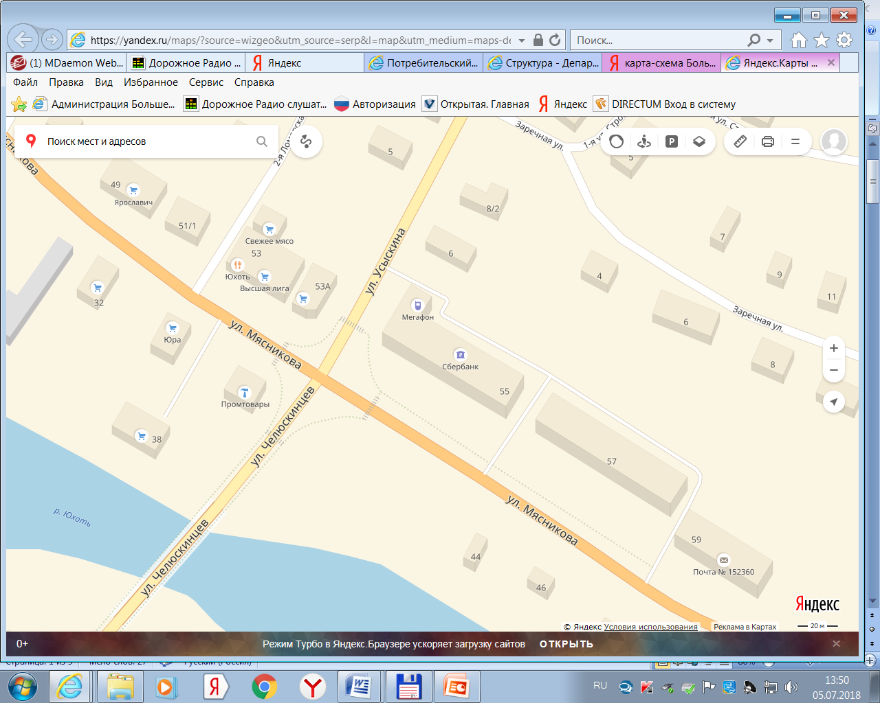

№ | Место размещения, адрес
1.1 | с.Большое Село, ул.Мясникова, напротив д. № 55

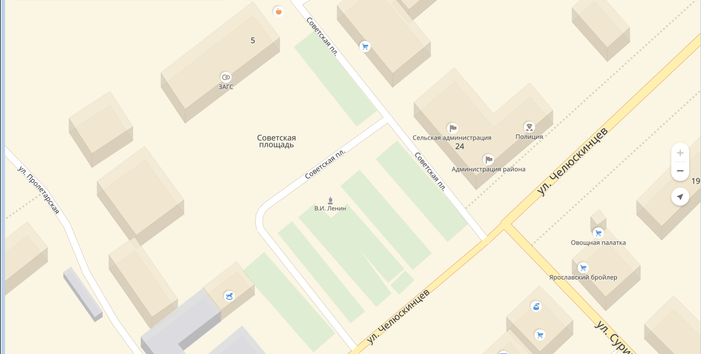

№ | Место размещения, адрес
1.2 | с.Большое Село, пл.Советская, около д. № 5

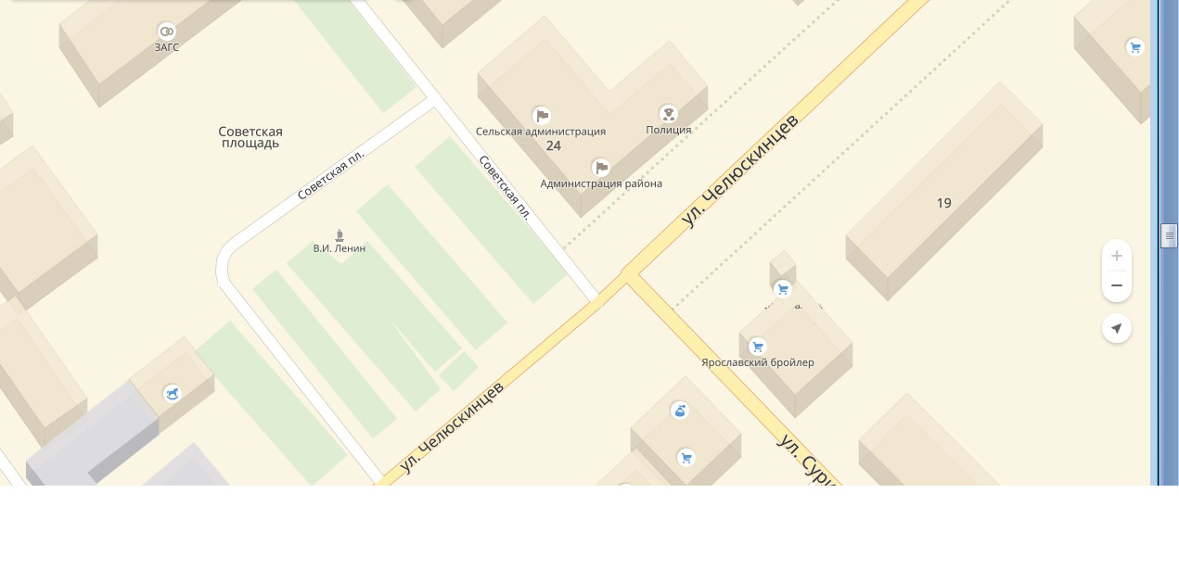

№ | Место размещения, адрес
1.3 | с.Большое Село, ул.Челюскинцев, около д. № 19

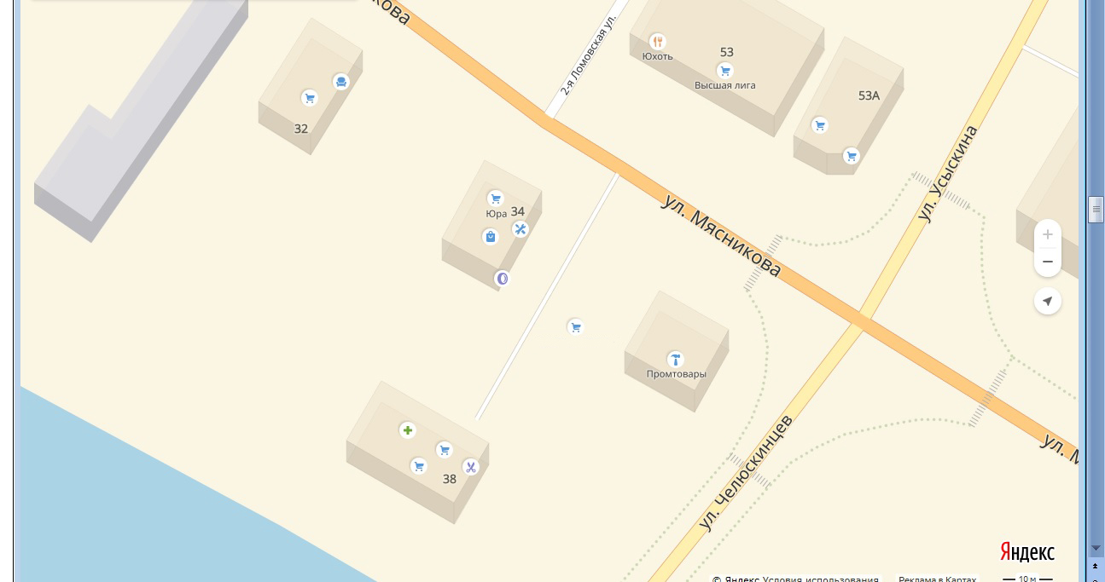

№ | Место размещения, адрес
1.4 | с.Большое Село, ул.Мясникова, около д. № 36

№ | Место размещения, адрес
1.5 | с.Большое Село, ул.Челюскинцев, около д. № 19

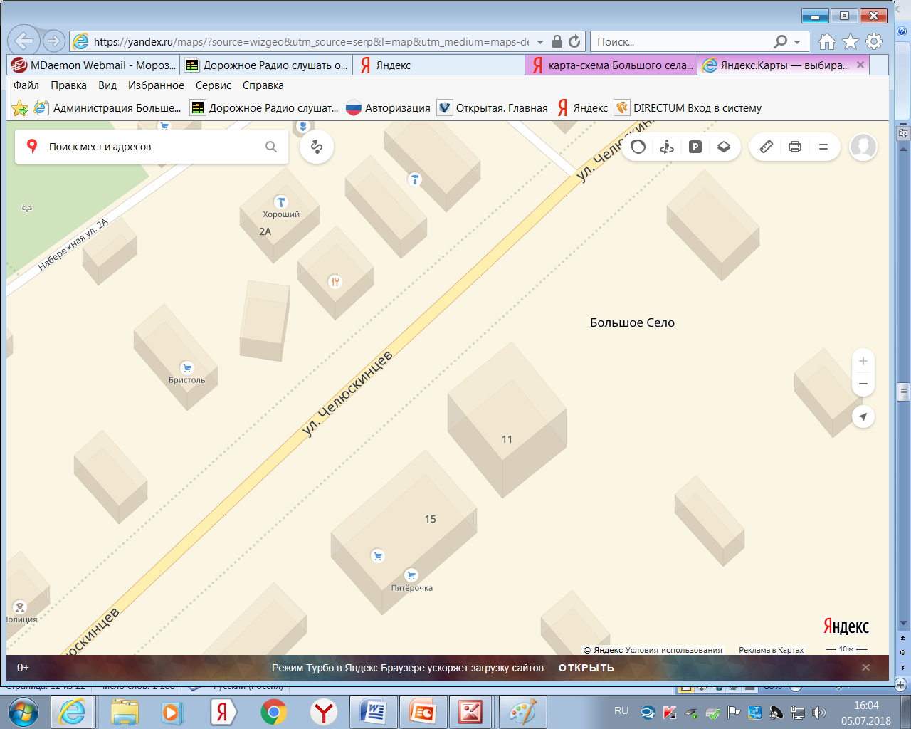

№ | Место размещения, адрес
1.6 | с.Большое Село, ул.Челюскинцев, около д. № 11

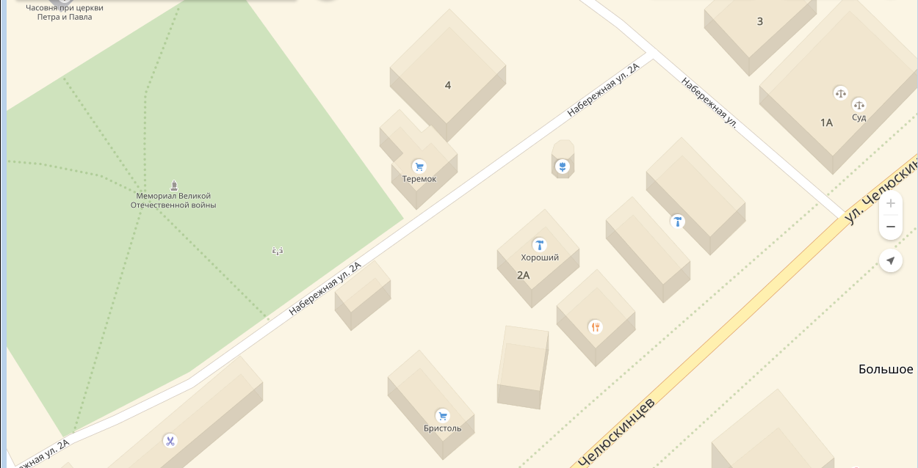

№ | Место размещения, адрес
1.7 | с.Большое Село, ул.Набережная, около д. № 2-а

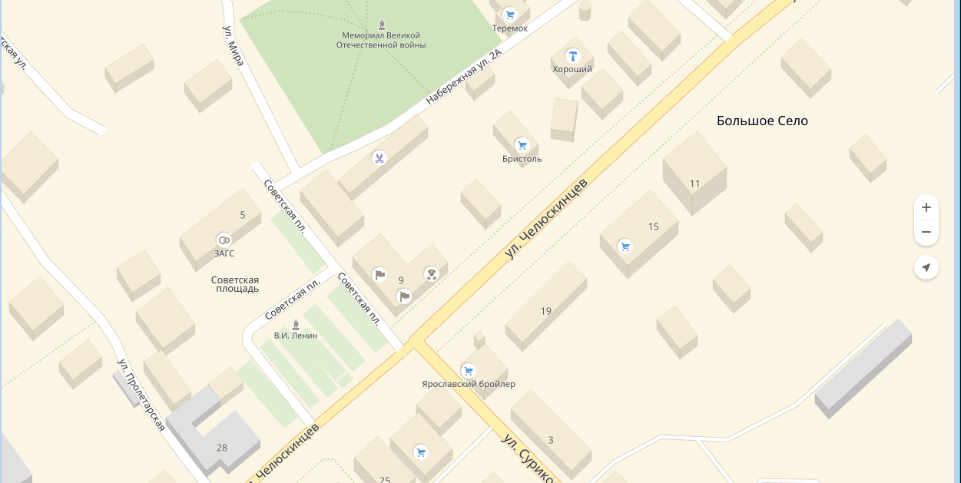
22

№ | Место размещения, адрес
1.8 | с.Большое Село, ул.Челюскинцев, около д. № 22

№ | Место размещения, адрес
1.9 | с.Большое Село, ул.Мясникова, около д. № 36

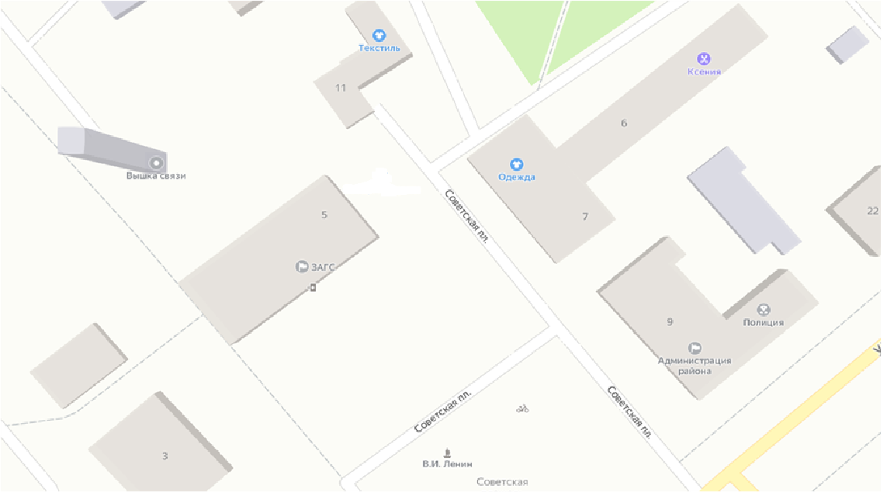

№ | Место размещения, адрес
1.10 | с. Большое село, пл. Советская , около д.№5

№ | Место размещения, адрес
2.1 | Большесельский район, д.Борисовское, ул.Молодежная, около д. № 2

Список используемых обозначений

Торговый павильон
киоск

